Обґрунтування технічних характеристик та очікуваної вартості закупівель 03.07.2025

«Газовий котел»

Інформація щодо виконання вимог підпункт 1 пункту 4 постанови КМУ від 11.10.2016 №710 (зі змінами)
1 | Назва предмету закупівлі: | 44620000-2 Радіатори і котли для систем центрального опалення та їх деталі "Газовий котел" (44621200-1)
2 | Ідентифікатор закупівлі: | ID: UA-2025-07-03-009081-a
3 | Процедура закупівлі: | Відкриті торги з особливостями
4 | Очікувана вартість: | 79 200,00 грн
5 | Обґрунтування технічних і якісних характеристик предмета закупівлі: | - Товар має бути новим, таким, що не був у використанні, постачатися у передбаченому виробником комплекті, бути зібраним та протестованим Учасником.  - Усі коробки від комплектуючих, гарантійні листи виробників, інструкції, запасні частини, кабелі, інструменти чи інше, що передбачене виробниками у комплекті поставки комплектуючих, які були використані Учасником під час зборки та тестування товару, разом з товаром мають бути передані Замовнику Учасником.  - Тара та упаковка - виробника, яка гарантує цілісність і повне збереження обладнання. Ціна пропозиції включає вартість тари та упаковки. Тара – безповоротна.  - Якість товару повинна відповідати всім нормам, стандартам, технічним умовам та правилам, встановленим чинним законодавством України для товарів цього виду. Продавець відповідає за якість поставленої продукції.  - Учасник самостійно забезпечує взаємодію з виробником або його сервісними центрами щодо питань гарантійного обслуговування, ремонту або заміни товару протягом усього гарантійного терміну.  Доставка товару на ремонт та з ремонту здійснюється силами та за рахунок Учасника. Транспортні чи інші витрати Учасника пов’язані з гарантійним обслуговуванням не оплачуються Замовником і здійснюються за рахунок Учасника .  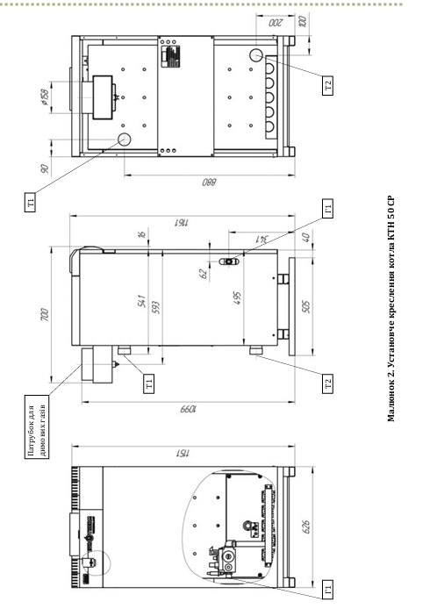  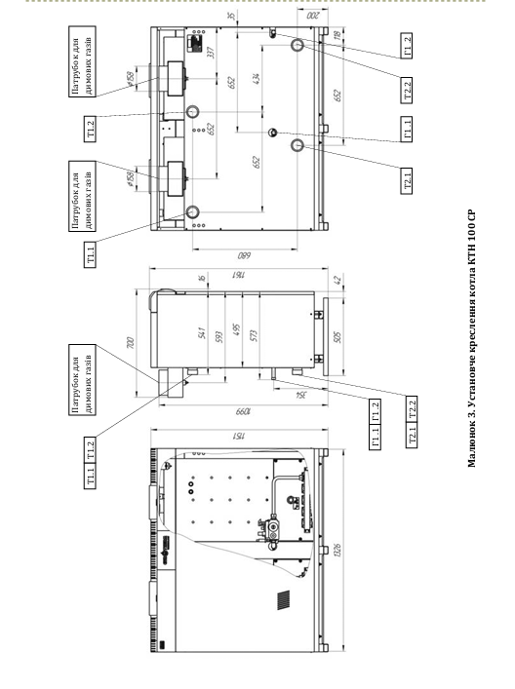  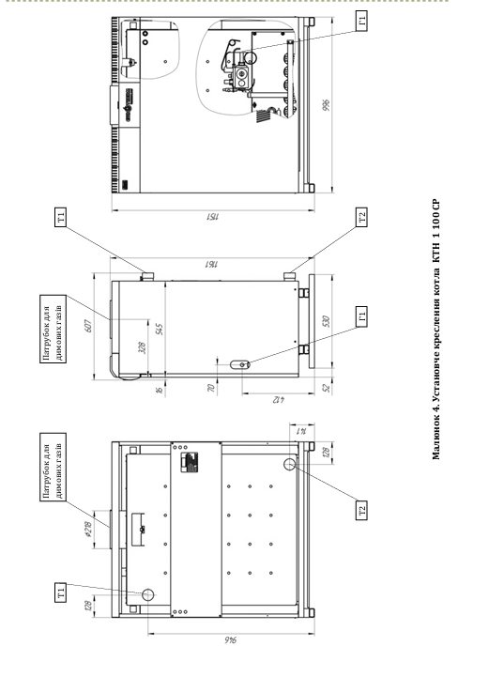
  № з/п | Найменування параметра | Од.  вим. | КТН 1 100 СР
  1 | Паливо | Природній газ ГОСТ 5542-87
  2 | Номінальна теплопродукти вність | кВт | 96
  3 | Витрата природного газу при номінальній потужності | м3/г | 10,94
  4 | Максимальна температура опалювальної води на виході з котла | °С | 90±5
  5 | Номінальний тиск газу | Па | 1960
  6 | Тиск в системі опалення, не більше | бар | 3
  7 | Мінімальний тиск в системі опалення, не менше | бар | 0,5
  8 | Діапазон регулювання тем ператури опалювальної води на виході з котла | °С | 50…90
  9 | ККД, не менше | % | 92
  10 | Корегований рівень звукової потужності працюючого кот ла, не більше | дБ | 52
  11 | Номінальна температура продуктів згоряння на виході з котла, не менше | °С | 110
  12 | Усереднена витрата димових газів при номінальній теплопродуктивності | м3/г  г/с | 256  60,8
  13 | Необхідне розрідження в димоході за котлом, не мен ше | Па | 3
  14 | Розміри приєднувальних патрубків: по газу опалювального контуру | дюйм | G¾″  G2″
  15 | Діаметр патрубка димових газів | мм | 218
  16 | Габарити: висота  ширина  глибина | мм | 1161  996  607
  17 | Вміст у сухих нерозбавлених продуктах згорання:  СО, не більше  NOx, не більше | мг/м3  мг/м3 | 119  240
  18 | Термін служби, не менше | років | 15
  19 | Маса котла | кг | 253
6 | Обґрунтування очікуваної вартості та розміру бюджетного призначення: | Загальний обсяг закупівлі сформований виходячи з потреби ЦЗ ГУНП в Івано-Франківській області за кошти державного бюджету. Очікувана вартість закупівлі сформована на підставі моніторингу та діючих на дату оголошення цін, та з врахуванням моніторингу ринкових цін.  Замовником здійснено розрахунок очікуваної вартості методом проведення моніторингу закупівельних цін, шляхом пошуку, збору та аналізу загальнодоступної інформації про ціни, що містяться у відкритому доступі, а також здійснено аналіз вартості товару з урахуванням ризиків, пов’язаних з високою імовірністю зростання цін під час воєнного стану.

